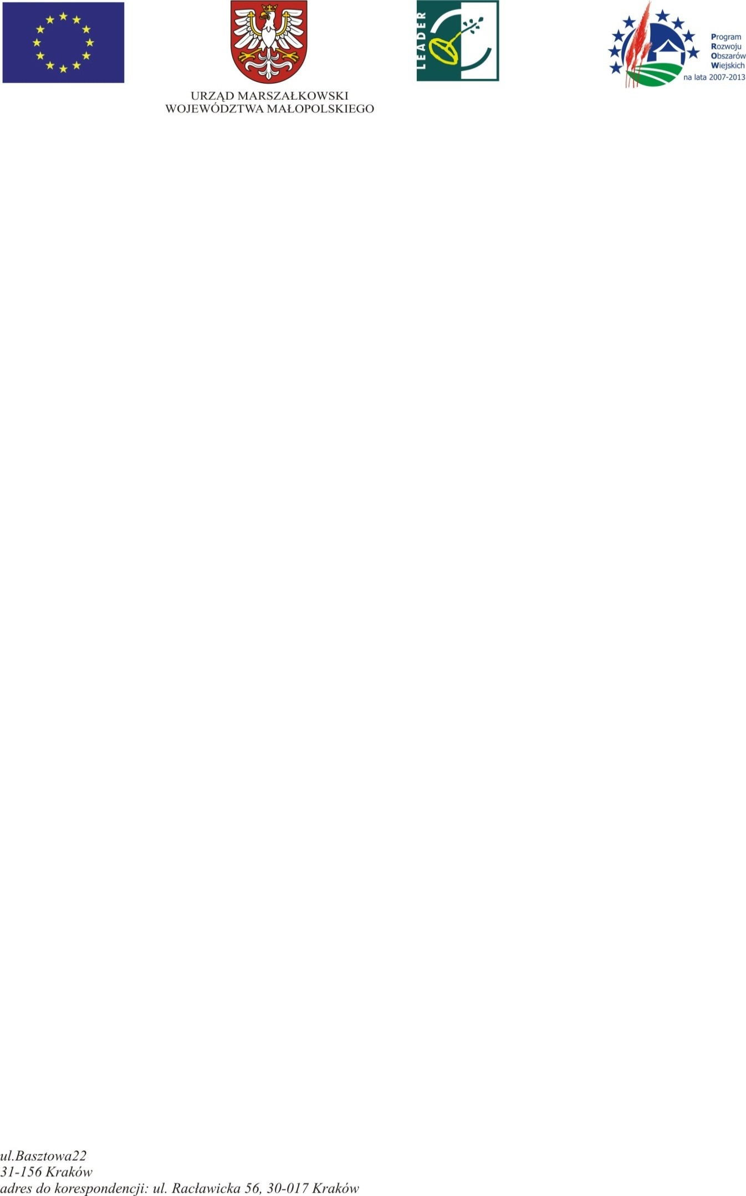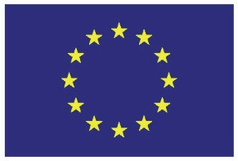 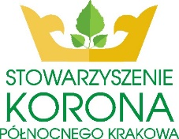 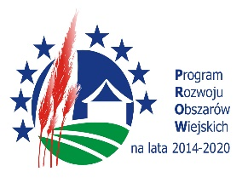

Europejski Fundusz Rolny na rzecz Rozwoju Obszarów Wiejskich: Europa inwestująca w obszary wiejskie

**Nabór nr 4/2018**

**Lokalna Grupa Działania Stowarzyszenie Korona Północnego Krakowa**

**działająca na terenie gmin: Igołomia-Wawrzeńczyce, Kocmyrzów- Luborzyca, Michałowice, Wielka Wieś, Zielonki**

**informuje o możliwości składania wniosków o przyznanie pomocy na operacje z zakresu:**

**rozwoju ogólnodostępnej i niekomercyjnej infrastruktury turystycznej lub rekreacyjnej, lub kulturalnej**

**w ramach poddziałania „Wsparcie na wdrażanie operacji w ramach strategii rozwoju lokalnego kierowanego przez społeczność”,**

**objętego Programem Rozwoju Obszarów Wiejskich**

**na lata 2014-2020 z udziałem środków Europejskiego Funduszu Rolnego na rzecz Rozwoju Obszarów Wiejskich**

**Wsparcie udzielane jest: refundacji.**

**Wnioski o przyznanie pomocy można składać w terminie:**

**od 27.08.2018 do 10.09.2018**

Wnioski należy składać **bezpośrednio** w siedzibie **Lokalnej Grupy Działania** **Stowarzyszenie Korona Północnego Krakowa** miejscowość: **ul. Jana Długosza 36, 32-091 Raciborowice** w godz. **od 7.30 do 15.30.**

**Zakres tematyczny operacji:**

**Przedsięwzięcie:** Tworzenie lub rozwój miejsc aktywności społeczno- kulturalnej.

**Wskaźnik:** Liczba wybudowanych/ rozbudowanych/ zaadaptowanych obiektów pełniących funkcje społeczno- kulturalne.

**Warunki udzielenia wsparcia:**

1.Złożenie kompletu wymaganej dokumentacji w miejscu i terminie podanym   
 w ogłoszeniu.

2.Zgodność operacji ze Strategią Rozwoju Lokalnego kierowanego przez społeczność (LSR).

3.Zgodność operacji z lokalnymi kryteriami wyboru operacji, oraz uzyskanie minimalnej liczby punktów.

4.Zgodność operacji z warunkami przyznania pomocy określonymi w PROW na lata 2014-2020.

**Kryteria wyboru operacji:**

Lokalne kryteria wyboru operacji znajdują się na stronie LGD – [www.koronakrakowa.pl](http://www.koronakrakowa.pl) oraz w wersji papierowej w Biurze LGD.

**Minimalna liczba punktów, której uzyskanie jest warunkiem wyboru operacji wynosi: 50% z możliwej do uzyskania maksymalnej liczby punktów tj. 22.**

Formularz wniosku o przyznanie pomocy, wniosku o płatność oraz projekt umowy   
o udzielenie wsparcia dostępne są na stronie internetowej Urzędu Marszałkowskiego Województwa Małopolskiego - [www.prow.malopolska.pl](http://www.prow.malopolska.pl)

Formularz wniosku o udzielenie wsparcia, formularz wniosku o płatność, formularz umowy o udzielenie wsparcia, LSR, kryteria wyboru operacji są udostępnione na stronie: Lokalnej Grupy Działania oraz do wglądu w Biurze Lokalnej Grupy Działania **Stowarzyszenie Korona Północnego Krakowa** miejscowość: **ul. Jana Długosza 36, 32-091 Raciborowice** w godz. **od 7.30 do 15.30**

**Wysokość dostępnych środków w ramach naboru wynosi 486 000,00 zł.**

**1 beneficjent nie będący jednostką sektora finansów publicznych** **może otrzymać pomoc w wysokości 300 000,00 zł.**

**Wykaz dokumentów niezbędnych do wyboru projektów:**

1. Wniosek w wersji papierowej wraz z wymaganymi załącznikami- **2 komplety**
2. Wniosek w wersji elektronicznej (nośnik: CD lub DVD) zapisany w formatach EXEL lub PDF
3. Oświadczenie o złożeniu tożsamej wersji papierowej i elektronicznej wniosku o przyznanie pomocy
4. Oświadczenie z Urzędu Gminy na temat stanu infrastruktury w danej miejscowości
5. Oświadczenie o przetwarzaniu danych osobowych

Wszelkie informacje niezbędne dla prawidłowego wypełnienia wniosków udzielane są w Biurze Lokalnej Grupy Działania **Stowarzyszenie Korona Północnego Krakowa** oraz pod numerem **tel. 12 346 43 12, 664 067 821** w godz. **od 7.30 do 15.30**